**新 书 推 荐**

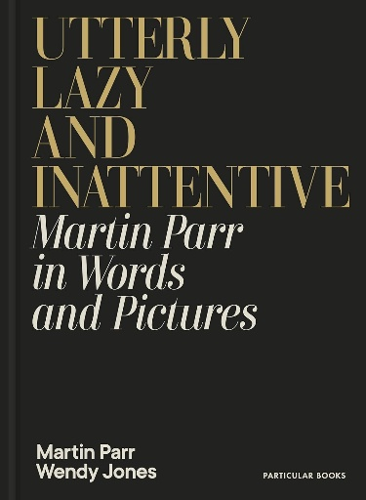**中文书名：《极度懒散且心不在焉：文字与影像中的马丁·帕尔》**

**英文书名：UTTERLY LAZY AND INATTENTIVE: Martin Parr in Words and Pictures**

**作 者：Martin Parr, Wendy Jones**

**出 版 社：Penguin/Particular Books**

**代理公司：ANA/Jessica Wu**

**页 数：240页**

**出版时间：2025年8月**

**代理地区：中国大陆、台湾**

**审读资料：样章**

**类 型：传记和回忆录/摄影**

**版权已授：法国、美国**

**亚马逊畅销书排名：**

**90 in Individual Photographer Books**

**内容简介：**

**令人惊叹、美妙绝伦又极具颠覆性，在这本与挚友携手创作的自传中，全球最受欢迎的摄影师马丁·帕尔（Martin Parr）讲述了自己的人生与艺术。马丁如今已年逾古稀，本书将成为我们这个时代最重要的摄影师之一的传世之作。**

马丁·帕尔是一位国宝级人物。正如霍克尼（Hockney）之于绘画、佩里（Perry）之于陶艺，帕尔在摄影领域同样举足轻重。而且他也是**世界的瑰宝**。作为全球顶尖的纪实摄影师，数十年来，他一直在观察、讽刺、审视、赞美现代生活。他的摄影集带我们领略从苏格兰到澳大利亚、从塞内加尔到美国，乃至更广阔世界的风土人情。他的照片如同一面镜子，映照出大众的模样，并质问我们是否喜欢镜中的自己。从他在Instagram上的74万粉丝，到古驰（GUCCI）前创意总监亚历山德罗·米歇尔（Alessandro Michele），再到艾尔顿·约翰（Elton John，他是帕尔的忠实粉丝，还曾在其“Goodbye Yellow Brick Road” 巡演中使用了一系列帕尔的照片作为背景），人人都对他的作品喜爱有加。

帕尔不仅深受大众喜爱，更是**艺术界真正的巨擘**。为了捕捉现代生活中那灿烂又带着一丝苦涩的荒诞，帕尔革新了艺术摄影。正是帕尔将户外闪光灯和色彩引入展厅（此举随即让他被玛格南图片社除名——不过后来他成了玛格南的主席）。从法国到西班牙，从德国到日本，他在世界各地斩获诸多奖项和终身成就奖。他借助自身影响力，通过马丁·帕尔基金会支持并扶持新锐摄影师，而反过来，年轻艺术家们也对他的作品推崇备至。

14岁时，我就决定要成为一名摄影师。“这将是我一生的事业，直到生命终结。”我很小的时候就确定了这一点。这是个坚定的决定。别问我为什么。我只知道，这是正确的选择。

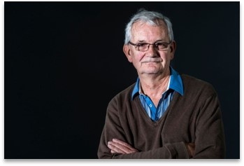

马丁·帕尔14岁时，他的老师在学校报告中写道，他“极度懒散且心不在焉”。而后来，他却成为世界上最成功、最炙手可热的摄影师之一。在其职业生涯中，马丁出版了一百多本不同主题的摄影集，从海滨度假胜地到吸烟现象等不一而足。如今，马丁首次也是唯一一次推出一本关于他自己的书，用他自己的话语讲述自己的故事。

本书将收录约一百张照片（既有马丁的私人珍藏，也有他一些最知名的作品），按时间顺序编排——每张照片都配有一段以马丁的口吻撰写的简短解说。

这是一幅普通人生活的写照。我们将看到一个在郊区长大的男孩，去观鸟、收集化石；看到一个身处乡村的少年，驻足拍摄照片；看到一个在海边的年轻人，决定冒险一试——从而改变了艺术史的进程。

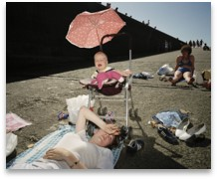 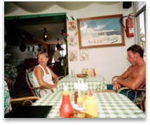

这是一幅天才的画像。我们将见证马丁在80年代末凭借一系列色彩浓烈得惊人的英国海滨照片闯入公众视野，震惊摄影界。书中徐徐展开了**马丁的人生、摄影实践与哲学理念**，向我们展示他拍摄的内容、拍摄的方式以及拍摄的缘由。它追溯了马丁独特视角的起源与发展；他犀利的社会评论；他勇于创新的精神；以及他激励全球数百万创作者的能力。

在现实生活中，马丁性格内敛；但在这里，他分享了自己的故事，他独特的声音被好友、作家温迪·琼斯（Wendy Jones）细腻地捕捉下来。这本书展示了马丁作品**非凡的深度与广度；记录了当代摄影的发展历程；揭示了世界各地社会与文化的变革**——从蒸汽火车的逐渐消失，到莫斯科第一家麦当劳的开业，再到后疫情时代的世界巨变。

这是一部具有里程碑意义的著作，也是一个**重要的文化时刻**。对于一些读者来说，这将是他们购买的第一本马丁·帕尔的书；而对另一些读者而言，这将是他们一直渴望的优秀摄影指南。最重要的是，它将让我们得以窥探这位才华横溢、低调神秘的艺术家的幕后故事，正是他改变了我们所熟知的摄影艺术。**这本书将会充满趣味、美轮美奂、通俗易懂且经久不衰——堪称未来的经典之作。**

这是对一位伟大摄影师职业生涯的权威记述，精心编排了定义他一生的作品。透过他的双眼和镜头看世界，我们对马丁·帕尔——以及我们自己——都会有一些不一样的认识。

**作者简介：**

**马丁·帕尔（Martin Parr）**是世界上最成功的摄影师之一，尤其以敏锐而诙谐的英国生活纪实作品而闻名。他保持着同时举办最大规模摄影展的吉尼斯世界纪录：1999年4月1日，《常识》（*Common Sense*）在全球41家画廊同时展出。如今，世界上总有某个地方至少在举办一场帕尔的摄影展。他在Instagram上的账号@martinparrstudio拥有超过75万粉丝，是马格南摄影通讯社最畅销的摄影师，还在2013年至2017年间担任该社社长。帕尔已出版了120多本个人作品集，其中有几本已经出到第五版，但此前他从未出版过自传。

**温迪·琼斯（Wendy Jones）**最畅销的格雷森·佩里（Grayson Perry）传记《艺术家少女时代画像》（*Portrait of the Artist as a Young Girl*）销量超过10万册，并将于2025年夏季被改编为音乐剧上演。琼斯拥有以访谈为基础撰写传记方面的博士学位。她的作品曾在《纽约时报》（*New York Times*）、《纽约客》（*The New Yorker*）、《伦敦书评》（*The London Review of Books*）、《泰晤士报》（*The Times*）、《卫报》（*The Guardian*）、《洛杉矶时报》（*The Los Angeles Times*）、《Vogue》、《Elle》等众多媒体上得到评论，她的书籍已被翻译成11种语言出版。

**感谢您的阅读！**

**请将反馈信息发至：版权负责人**

**Email**：[**Rights@nurnberg.com.cn**](mailto:Rights@nurnberg.com.cn)

安德鲁·纳伯格联合国际有限公司北京代表处

北京市海淀区中关村大街甲59号中国人民大学文化大厦1705室, 邮编：100872

电话：010-82504106, 传真：010-82504200

公司网址：[http://www.nurnberg.com.cn](http://www.nurnberg.com.cn/)

书目下载：<http://www.nurnberg.com.cn/booklist_zh/list.aspx>

书讯浏览：<http://www.nurnberg.com.cn/book/book.aspx>

视频推荐：<http://www.nurnberg.com.cn/video/video.aspx>

豆瓣小站：<http://site.douban.com/110577/>

新浪微博：[安德鲁纳伯格公司的微博_微博 (weibo.com)](https://weibo.com/1877653117/profile?topnav=1&wvr=6)

微信订阅号：ANABJ2002

